淡江時報 第 1112 期
行政人員職能訓練 楊立人帶領體驗專案管理
學校要聞
【記者林渝萱淡水校園報導】人資處職能福利組10月14日在B302B舉辦109學年度第1學期行政人員職能培訓課程「專案規劃與控制(二)」，由企管系教授楊立人延續前次課程，以實務方式進行課程。

課程內容主要為介紹專案規劃與控制相關知識與工具，過程中，楊立人請教師、職員們以分組的形式，透過操作電腦程式「Microsoft Project」共同討論如何建立專案、製作任務清單並列出前置任務、評估任務工期、製作各資源分派之甘特圖，讓大家能夠摸索軟體、了解基礎操作並實際操作，建立初步的專案管理基礎。

企管系編纂史蓓蓓分享，參加這個課程收穫非常多，專案管理可以用在很多不同的工作上，除了節省很多時間，也可以抓到關鍵的工作任務。
2020/10/18

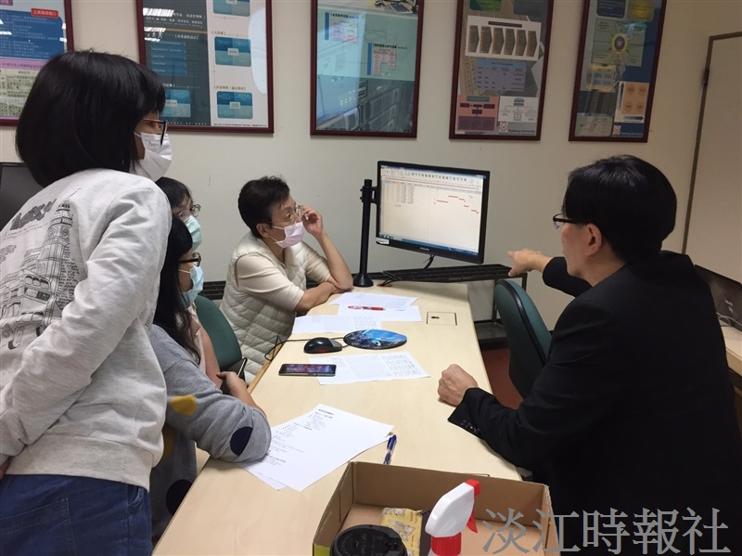
楊立人於行政人員職能培訓課程中，指導同仁運用「Microsoft Project」處理專案。（攝影／林渝萱）

